Урок в темі № 1
Тема. Коло. Довжина кола. Число $π$
Мета: провести корекцію умінь учнів з теми «Пропорція»; повторити відомості, які учні мають з початкової школи про коло; сформувати більш строге геометричне уявлення про коло, його елементи та співвідношення між ними; дати зміст поняття «довжина» кола і виробити вміння знаходити довжину кола за відомим радіусом або діаметром та розв'язувати обернену задачу.
Тип уроку: засвоєння нових знань, умінь та навичок.
Хід уроку
- Організаційний етап
IІ. Актуалізація опорних знань
Усні вправи
- Обчисліть: | 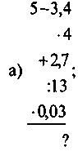 | 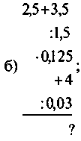 | 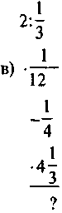
- Серед фігур, зображених на рисунку, вкажіть ті, назви яких вам відомі. Назвіть ці фігури.
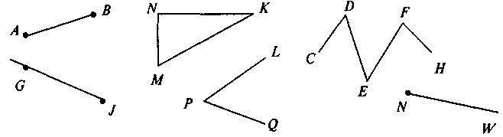
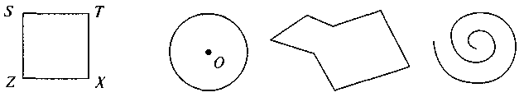
- Точка М належить відрізку АВ, довжина якого 25 см. Знайдіть довжини відрізків AM і ВМ, якщо: а) точка М — середина відрізка; б) AM більше за ВМ у 4 рази.

III. Формування знань
- Уявлення про коло
Математика — це не тільки наука про числа і дії з ними (до речі, цей розділ називається арифметикою); математика вивчає ще геометричні фігури і їх властивості (див. усні вправи) (цей розділ математики називається геометрією). Серед багатьох інших геометричних фігур ми розглянемо дуже цікаву фігуру — коло.
Як накреслити коло? (Беремо циркуль і послідовно виконуємо дії: вибираємо точку, позначаємо її зазвичай літерою О; ставимо вістря циркуля в т. О й проводимо іншим кінцем циркуля замкнену лінію — це і є коло).
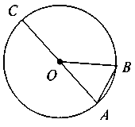
Після цього називаємо елементи кола.
т .О — центр кола;
ОА, ОВ — радіуси кола:
ОА = OB = R;
АВ— хорда;
АС — діаметр:
АС = D.
Звертаємо увагу на те, що в будь-якому колі можна провести безліч радіусів, хорд, діаметрів!
Співвідношення між діаметром і радіусом кола
На рисунку бачимо: на АС лежить т. О, причому AO = OC = R , отже, О — середина АС, тому АО = CO = АС : 2, тобто R = D : 2, звідки D = 2R.
Задача 1. а) R = 5 cм; D - ? б) D = 7 см; R - ?
- Довжина кола, число π
Mи з'ясували, що коло — це лінія, яку рисує кінець циркуля, вістря якого знаходиться у т. О — центрі кола. Але ж кожна лінія має довжину. Як же знайти довжину кола? Чи можна її виміряти (обчислити)?
Проведемо такий експеримент. Поставте круглу склянку на аркуш паперу та обведіть її олівцем. Отримаємо коло. Візьміть нитку та обведіть нею склянку. Випряміть нитку та виміряйте її довжину. Виміряйте діаметр кола. Знайдіть відношення довжини кола до його діаметра.
Висновок. Довжина кола приблизно у 3 рази більша за його діаметр; отже, C = πD або C = 2πR.
Після цього розповідаємо дітям про число $π$. (Можна додати цікаву інформацію про те, що позначення літерою $π$ не випадкове, бо це перша літера в грецькому слові περιφερια («периферія») — коло, круг, та про те, як можна запам'ятати перші шість значущих цифр числа π — (рос. мовою)

это | я | знаю | и | помню | прекрасно...
3 | 1 | 4 | 1 | 5 | 9...
Архімед знайшов без вимірювань, а лише міркуваннями і обчисленнями, знайшов для числа $π$ досить точне значення: $3\frac{1}{7}$ (архімедове число). На сьогоднішній день відомо понад 1 000 000 знаків числа $π$.
IV. Засвоєння вмінь

Коло, довжина кола
О — центр кола;  OA = OB = R — радіуси;  АС = D — діаметр;  АВ — хорда;  R = D : 2; D = 2R;  C = πD; C = 2πR  D =$\frac{C}{π}$; R = $\frac{c}{2π}$  ; С — довжина кола. ; π ≈ 3,14 | 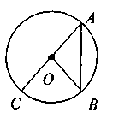 | Приклади  1) R = 5 см , D - ?  D = 2R = 2·5 = 10см;  2) D = 5 см , R - ?  R = 5:2 = 5:2 = 2,5 см;  3) D = 5 см , C - ?  С = πD = 5π (см);  4) R = 5 см , C - ?  С = 2πR = 2·π·5 = 10π  5) С = 62,8 см, R - ? D - ?
Усні вправи
- Назвіть радіуси, діаметр, хорду кола: №679
- Знайдіть радіус і довжину кола діаметра 10 см.
- Знайдіть довжину діаметра і кола радіуса 5 дм.
Письмові вправи
№ 686.
- Якщо вистачить часу, хотілося б розв'язати такі задачі (повторити, що
t = s : v; P — сума довжин усіх сторін).
а) За скільки часу можна облетіти на літаку Землю вздовж екватора на висоті 10 км, рухаючись зі швидкістю 1200 км/год? Результат округліть до 0,1 год. ( Радіус екватора наближено дорівнює 6370 км).
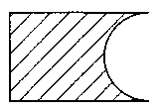
б) Довжина кола збільшилась з 157 см до 226,08 см. На скільки збільшився радіус кола?
в) Із прямокутника вирізали півкруг (рис).
Зробіть необхідні вимірювання і знайдіть периметр утвореної фігури.

V. Підсумки уроку
«Німий» диктант
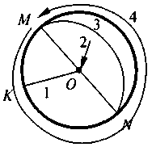
Учитель ще раз нагадує зміст вивченого на уроці матеріалу у формі «німого» диктанту: показує на заздалегідь заготовленому рисунку об'єкти, що вивчались на уроці, а учні в письмовій чи усній формі відповідають на запитання:
1 — радіус ОК;
2 — центр О;
3 — діаметр MN;
4 — коло.
π · MN - ? (С — довжина кола)

VI. Домашнє завдання
§16, №685, 687, 711*

